

Leuchtschrift SIEMENS

Software Documentation

**Ioannis Christodoulakis**

Lernender Elektroniker EFZ

Siemens Building Technologies Headquarters

Zug, Switzerland

HR RE CH CON PE-BTHQ

**Version 1**

**Revision 1**



Inhaltsverzeichnis

1 Schema-Simulation mit 7 LEDs 3

2 Schema für Schalter 4

Schema-Simulation mit 7 LEDs

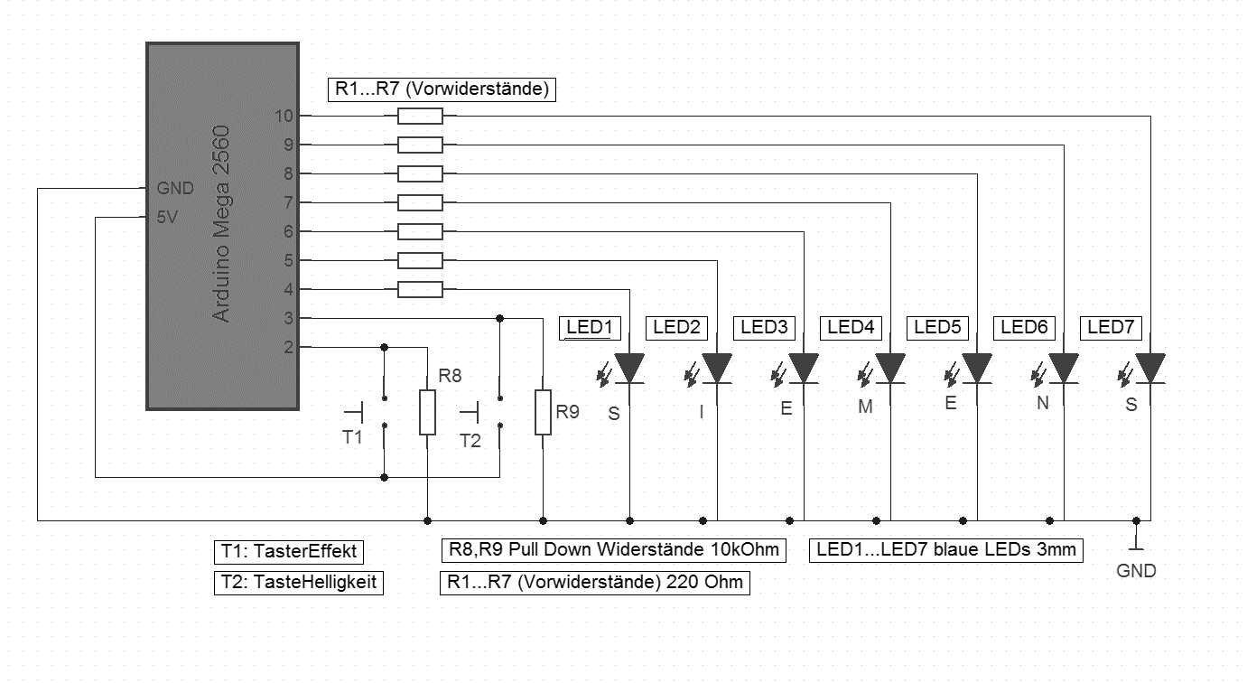

Arduino UNO

Bild 1.1 Schema für die Leuchtschrift-Simulation.

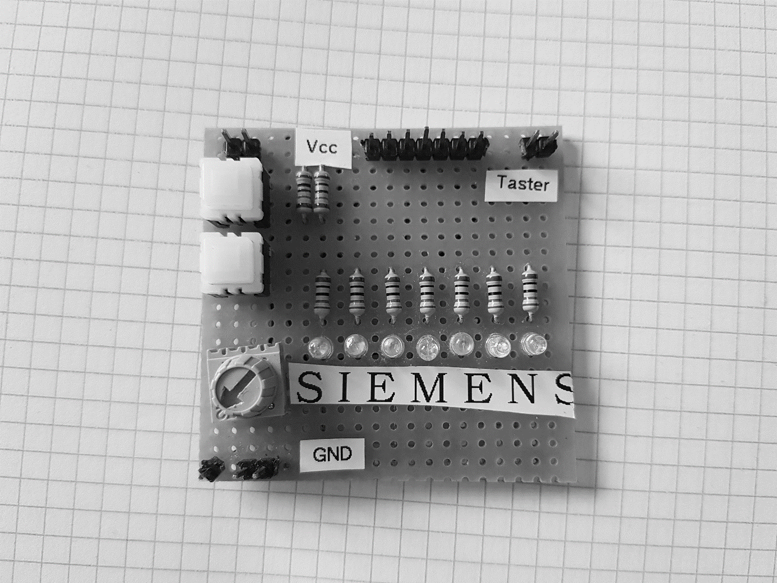

Auf PIN 2 (Taster)

Taster-Effekt

Bild 1.2 Leuchtschrift Simulation mit 7 LEDs.

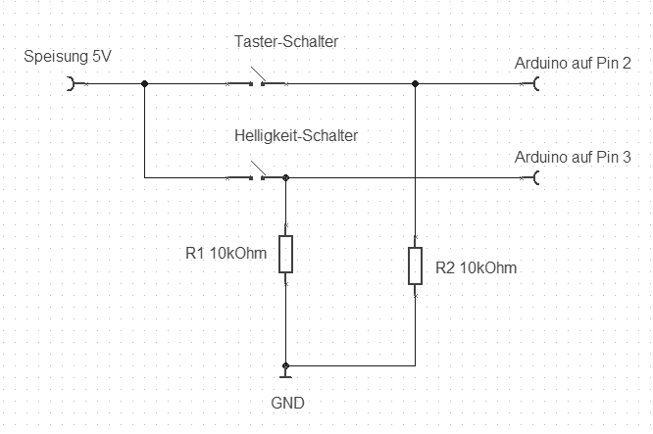Schema für Schalter

Bild 1.3 Schema für Schalter.

Ort, Datum und Unterschrift:

Baar, 11.11.2017